CARPETA SISTEMAS OPERATIVOS

**Año: 2021**

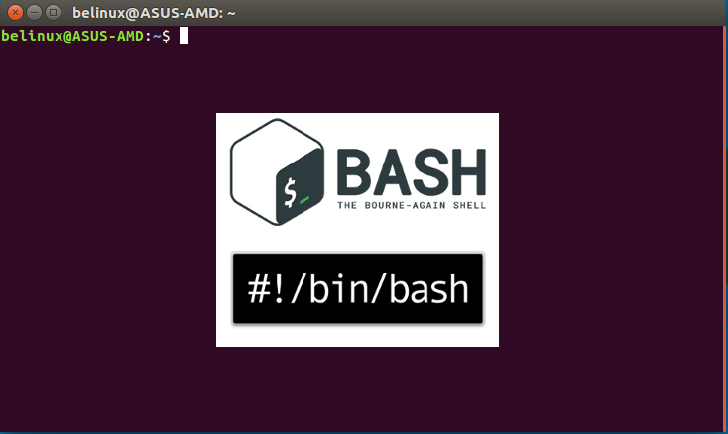

Integrantes: Ismael Zas, Yonathan Bengoa y Angel Cosentino

­Script para gestión de sistemas

Se creó un Script que te permite ver procesos y matarlos de ser necesario a su vez permite ver el uso de la memoria y el espacio en disco, de esta forma se ahorra tiempo al no tener que poner todos los comandos por separado.

#!/bin/bash

cont=0

while [ $cont -eq 0 ] do

echo “////////////////////////////////////////////”

echo “/elige una opcion para gestionar el sistema/”

echo “/1)Ver procesos /”

echo “/2)Ver uso de la memoria /”

echo “/3)Matar procesos /”

echo “/4)Ver espacio en disco /”

echo “/5)salir /”

echo “////////////////////////////////////////////”

read respuesta

case $respuesta in

1)

ps aux

;;

2)

free -h

3)

echo “pid del proceso que quieres eliminar”

read respuesta

kill -9 $respuesta

;;

4)

df -h

;;

5)

echo “vuelva pronto”

sleep 2s

cont=1

exit

;;

)

echo “el numero indicado no es correcto”

;;

esac

done

Métodos Backup

Un Backup es crear un respaldo del proceso que se ha hecho con la finalidad de recuperar el tiempo invertido en caso de que se pierda este proceso, es indispensable en proyectos de larga duración y útil en los de corta duración.

Con varios métodos de Backup los métodos más frecuentes son:

– Copia de seguridad normal.

– Copia de seguridad diaria.

– Copia de seguridad incremental.

– Copia de seguridad diferencial.

**Copia de seguridad normal:**

– Incluye a todos los archivos y carpetas.

– Sólo se necesita la copia más reciente (backup) para restaurar todos los archivos.

– Se utilizan al crear por primera el backup.

**Copia de seguridad diaria:**

– Incluye todos los archivos que se hayan modificado el día en que se realizó el backup

– Generalmente se combina con otras políticas

– Siempre genera respaldos de todos los archivos, carpetas, BD, etc. Gran volumen de información.

– Carga respaldos rápidamente

**Copia de seguridad incremental:**

– Sólo copia los datos de los archivos que fueron creados o modificados desde el último respaldo normal o incremental

– Si se combina con copia de seguridad normal, para restaurar los datos se debe restaurar la última copia de seguridad normal y todas las copias incrementales hasta la fecha.

– Genera respaldos más rápido y optimiza el espacio

– Carga respaldos más lento y complicado

**Copia de seguridad diferencial:**

–Sólo copia los archivos creados o modificados desde el último respaldo normal o diferencial

– Se combina con copia de seguridad normal, para restaurar los datos se debe restaurar la última copia de seguridad normal y la última copia diferencial.

– Genera respaldos de mayor volumen de información

– Carga respaldos más rápido

Backup en el servidor

-Esta sección consiste en 2 script

El primero crea una conexión entre el dispositivo actual y el server luego crea un archivo.tar comprimido en la carpeta github seguido a esto lo mueve hacia una carpeta backup en el servidor.

El segundo hace que el primero se repita cada mes.

(script backup)

ssh –p80 root@12.34.56.78 start

root

tar –cvzf backup.tar.gz /home/root/documents/github/

scp backup.tar.gz user@12.34.56.78:/home/host/backup/

root

(script backup base de datos)

ssh –p80 root@12.34.56.78 start

root

tar –cvzf base_de_datos_backup.tar.gz /home/root/documents/github/base_de_datos.sql

scp backup.tar.gz user@12.34.56.78:/home/host/backup/base_de_datos

root

(script para repetir tarea)

Crontab -e * * 1 * * backup

Crontab -e 0 12 * * 0-6

Crontab –l

Instalación y configuración de Xampp

**(Instalación)**

Escribes Xampp en el buscador de Google y abres el link que tenga el https apacheFriends en la página.

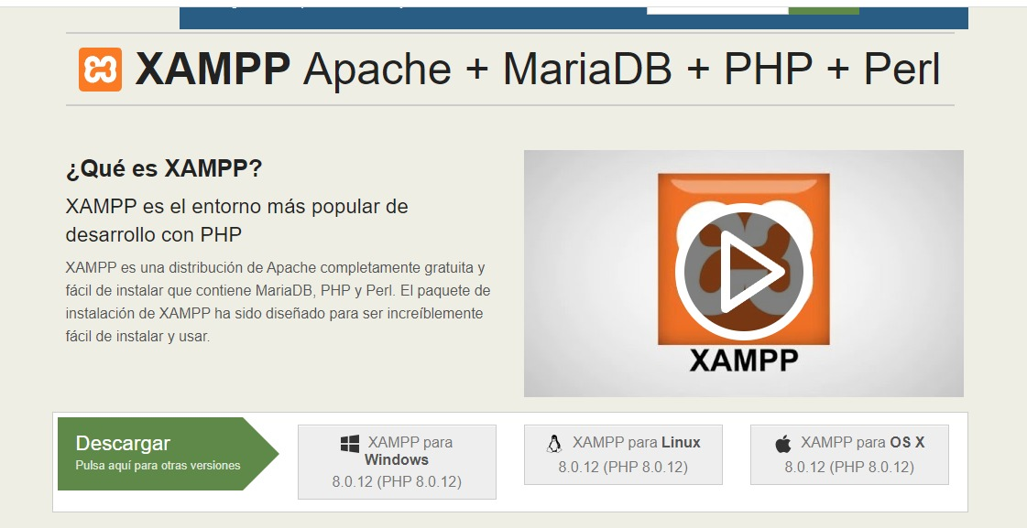

Aparecerán varias opciones descarga elijes la que necesites, le das en “next” (siguiente), 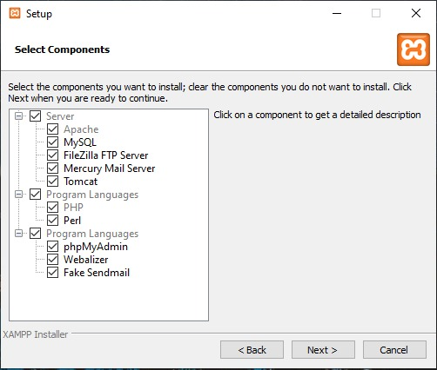

Seleccionas la carpeta donde deseas instalar el programa y “next” (Siguiente),

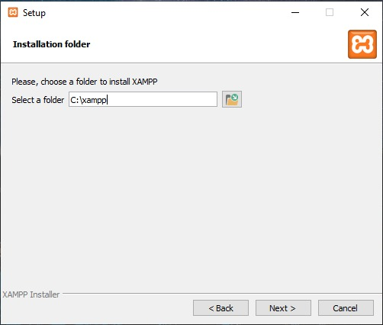

Seleccionas lenguaje y “next” (siguiente),

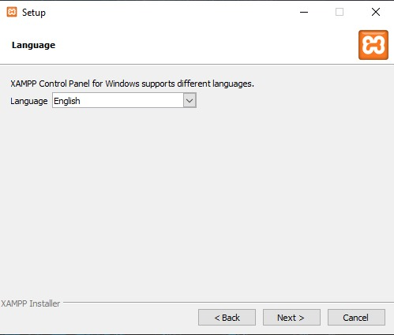

La opción marcada puedes dejarla así si quieres saber más sobre Bitnami si no es el caso desmarcamos la opción y damos “next” (siguiente),

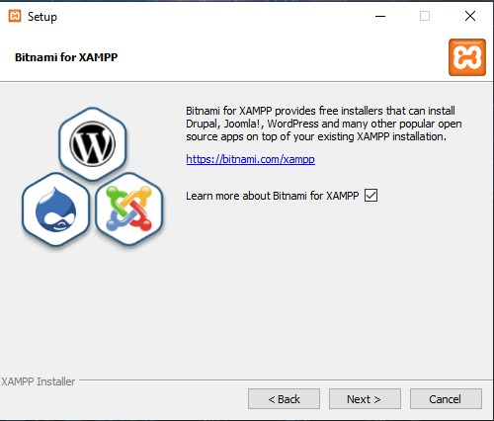

Por última vez damos “next” (siguiente).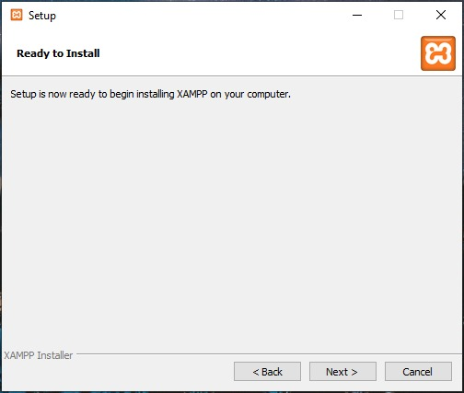

empezará la instalación, una vez termine te preguntará si quieres abrir el panel de control, si no es el caso desmarcamos y damos en “finish” (finalizar).

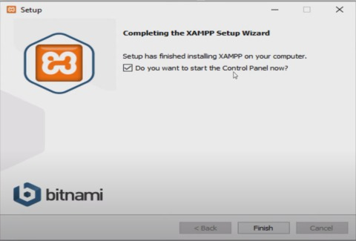

**(Configuración)**

Puedes ejecutar una de las apps dándole a “Start” (Iniciar), en la opción “config” (Configuración). De arriba a la derecha puedes seleccionar las apps para que se inicien solas al ejecutar Xampp entre otras opciones para gusto del consumidor además de su editor de texto y su navegador predeterminado.

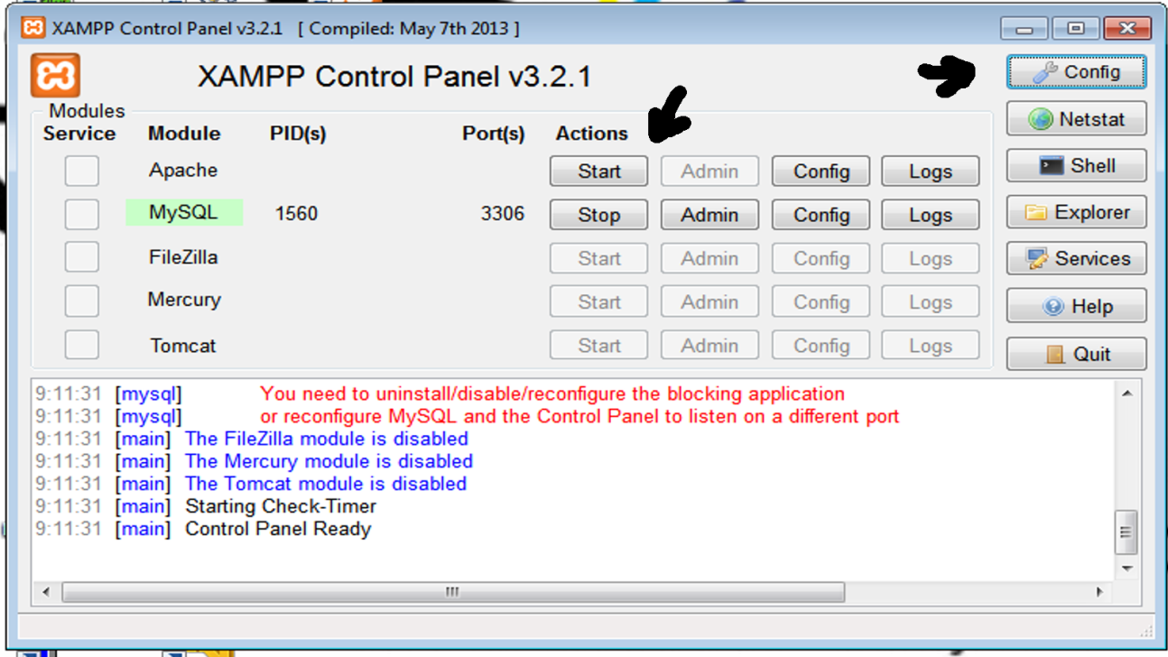

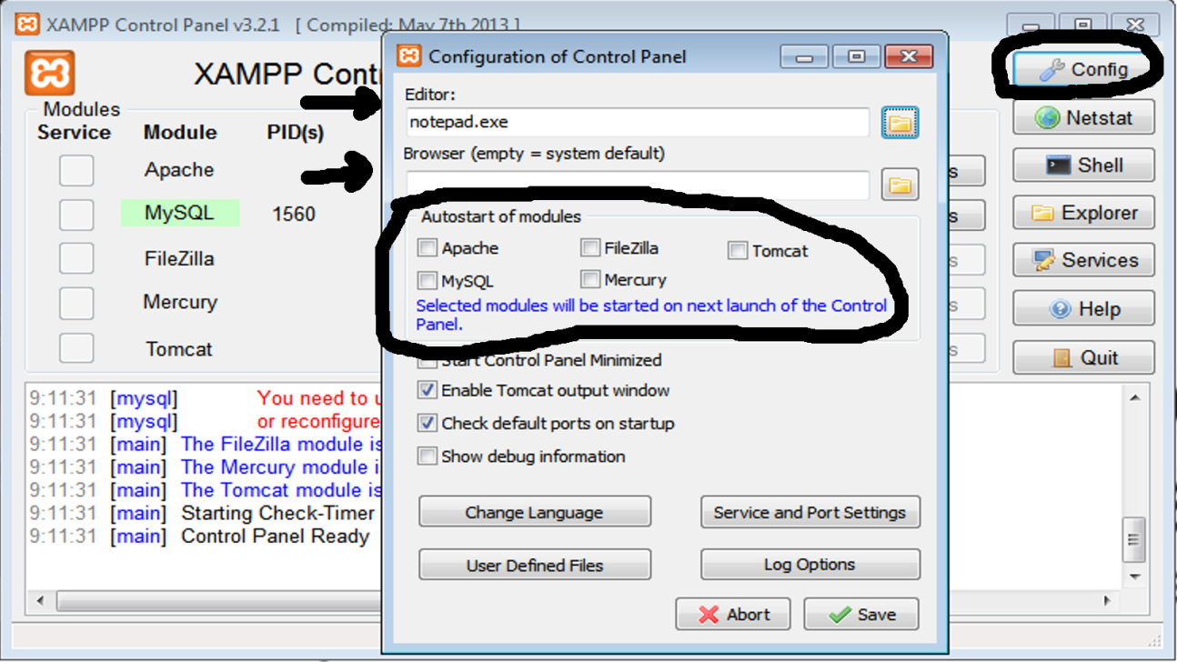

Virtual host